Pressmeddelande
2014-09-02
Dark Origins har anlänt
– Highland Park hyllar sitt mörka nordiska ursprung
Den 27 augusti anlände segelbåten Celeste och Dark Expedition till Göteborgs hamn efter en seglats till Orkney i Skottland och tillbaka till Sverige. Samma rutt på ökänt hårda farvatten som vikingarna en gång seglade. Då för att erövra ny mark, nu för att hylla relationen som fortfarande finns mellan norden och Skottland och för att hämta hem den första lasten av Dark Origins.
Race cruisern Celeste med besättning togs emot av ett fåtal utvalda i Göteborgs hamn, där de som första svenskar fick prova den nya whiskyn från Highland Park.
Highland Park Dark Origins är en single malt med en djup och balanserad smak av sötma och lätt rökighet. Dark Origins lagras på 80 % first fill sherryfat (60 % från europeiska sherryfat på ek och
20 % från amerikanska sherryfat på ek). Det är dubbelt så hög andel first-fill sherryfat jämfört med vad som används i Highland Park 12YO. Highland Park är ett av de få destillerier som inte använder karamellfärg för att färgsätta sin whisky och Dark Origins naturliga mörka färg kommer från noga utvalda fat, av många ansedda som de bästa i branschen.

Den 1 september finns Dark Origins tillgänglig på restauranger runtom i landet och den 1 oktober kan den beställas på Systembolaget.

- ”Eftersmaken är fantastisk, lång och halvtorrt rökhulkande på torvrök, barbeque och jod. Sherryn smyger i bakgrunden utan att störa. Ren fin god avslutning. En whisky att drömma sig bort till 1700-talet med.”
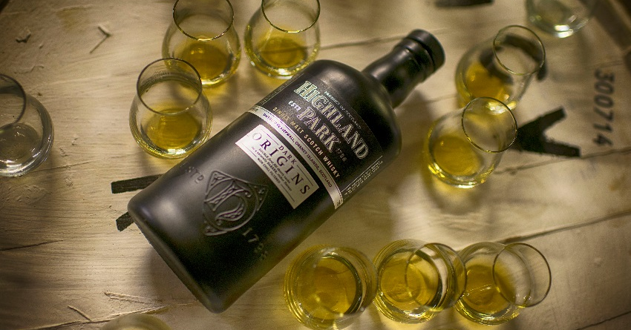
Henrik Aflodal, journalist och whiskyexpert

Dark Origins är skapad med inspiration från destilleriets mytomspunna grundare – Magnus ”Mansie” Eunson. Under slutet av 1700-talet arbetade han om dagen i sin lokala kyrka, men med skydd av nattens mörker framställde han whisky med stort mod och passion. Detta skänkte stor glädje för lokalbefolkningen på Orkney. Han gav dem whiskyn som idag är en av världens mest älskade och välrenommerade single malts – Highland Park.

- Intresset för single malt i Sverige ökar varje år och det samma gäller för Highland Park. Med Dark Origins kan vi nu erbjuda en produkt som både sticker ut smakmässigt med den höga andelen first filled sherryfat, samt designmässigt med sin matta svarta flaska. Att Dark Origins dessutom inspirerats av Highland Parks mytiska historia och nordiska ursprung tror vi tilltalar våra svenska konsumenter, säger Marcus Brand, Nordic Brand Manager.

Svensk favoritwhisky
Highland Park är en av de single malts med bäst tillväxt i Sverige, bara under de senaste två åren har svenskarnas konsumtion av Highland Park ökat med 20 %. Vi är faktiskt det land som dricker mest Highland Park per capita i världen. (IWSR)

Fakta Dark Origins
Smak
Välbalanserad lätt rökighet till en början följt av maraschinobär och varm mörk choklad. Långvarig finish med sötma och lätt rökighet.
Färg
Rik mahogny.
Doft
Kryddiga toner från sherryfat, rostade hasselnötter och bakade äpplen.

Dark Origins presenteras i en mattsvart flaska med tillhörande svart presentförpackning.
Volym: 70 cl
Alk/vol: 46,8 %
Pris: 549 kr

Artikelnummer: 85129
Lanseringsdag Systembolaget: 1 oktober (beställningssortiment)
För mer information och bilder
Petra Whitehead, petra@oakriver.se, 073-440 78 31
https://www.facebook.com/HighlandParkWhiskyhttp://www.edrington.se/sortiment/whisky-malt/highland-park-dark-origins

